BRAS
BRIGNOLES
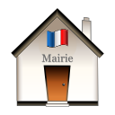
HOTEL
DES VINS

PLACE DE
LA MAIRIE
BARJOLS
CIMETIERE

LE VAL

MOULIN A HUILE PLACE GAMBETTA
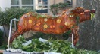

CAMPINGCARS STADE
VINS /CARAMY
CARCES

